UC_001 – Login

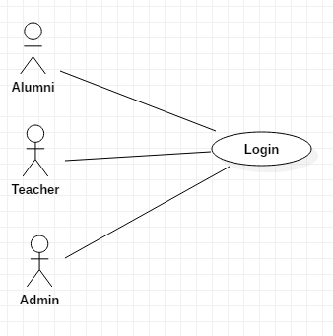

|  |  |  |
| --- | --- | --- |
| **Use case: UC_006_Logout** | | |
| Mục đích: | Cho phép đăng nhập vào hệ thống | |
| Mô tả: | Cựu sinh viên, giáo viên hoặc người quản lý muốn đăng nhập vào hệ thống | Mức độ cần thiết: Cao |
| Phân loại: Cao |
| Tác nhân: | Cựu sinh viên, giáo viên, Người quản lý | |
| Thành phần và mối quan tâm | Cựu sinh viên, giáo viên, người quản lý muốn vào hệ thống khi sử dụng | |
| Các mối quan hệ | +Association (kết hợp): Alumni, Teacher, Admin  +Include (bao gồm):  +Extend (mở rộng):  +Generalization (tổng quát hóa): | |
| Điều kiện trước: | Không có | |
| Luồng sự kiện chính (Basic flows) | 1. Cựu sinh viên, giáo viên hoặc người quản lý nhập đầy đủ thông tin để đăng nhập: Nhập tên đăng nhập: Nhập password:  Nhập mã xác thực:  2. Hệ thống kiểm tra thông tin đăng nhập  Sub 1: Nếu hợp lệ -> Hiển thị trang chủ.  Sub 2: Nếu không hợp lệ -> Thông báo lỗi -> Quay lại giao diện đăng nhập.  3. Kết thúc sự kiện. | |
| Luồng sự kiện phụ (Alternative Flows): | Không có | |
| Điều kiện sau: | Thực hiện thực hiện đăng nhập thành công. | |

UC_002 – Logout

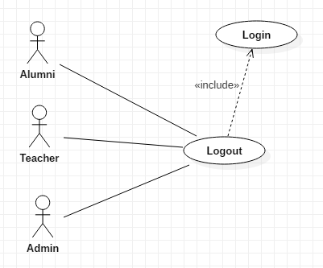

|  |  |  |
| --- | --- | --- |
| **Use case: UC_006_Logout** | | |
| Mục đích: | Cho phép đăng xuất khỏi hệ thống | |
| Mô tả: | Cựu sinh viên, giáo viên hoặc người quản lý muốn đăng xuất khỏi hệ thống | Mức độ cần thiết: Thấp |
| Phân loại: Thấp |
| Tác nhân: | Cựu sinh viên, giáo viên, Người quản lý | |
| Thành phần và mối quan tâm | Cựu sinh viên, giáo viên, người quản lý muốn thoát khỏi hệ thống khi không sử dụng | |
| Các mối quan hệ | +Association (kết hợp): Alumni, Teacher, Admin  +Include (bao gồm): Login  +Extend (mở rộng):  +Generalization (tổng quát hóa): | |
| Điều kiện trước: | Phải đăng nhập trước đó | |
| Luồng sự kiện chính (Basic flows) | 1. Cựu sinh viên/Giáo viên/Người Quản lý chọn nút Logout  2. Form Trang chủ xuất hiện  3. Kết thúc sự kiện | |
| Luồng sự kiện phụ (Alternative Flows): | Người dùng cần đăng nhập trước khi có nhu cầu đăng xuất sau khi sử dụng các chức năng. | |
| Điều kiện sau: | Thực hiện thực hiện đăng xuất thành công. | |

UC_003 – Manage Account

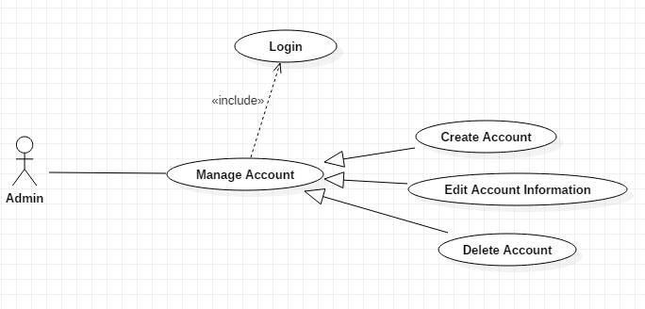

|  |  |  |
| --- | --- | --- |
| **Use case: UC_002_Manage Account** | | |
| Mục đích: | Quản lý tài khoản | |
| Mô tả: | Người quản lý thực hiện các hoạt động liên quan đến quản lý tài khoản | Mức độ cần thiết: Cao |
| Phân loại: Cao |
| Tác nhân: | Người quản lý | |
| Thành phần và mối quan tâm | Người quản lý muốn thêm tài khoản, xóa tài khoản và thay đổi thông tin tài khoản. | |
| Các mối quan hệ | +Association (kết hợp): Admin  +Include (bao gồm): Login  +Extend (mở rộng): Create Account, Delete Account, Change Account Information.  +Generalization (tổng quát hóa): | |
| Điều kiện trước: | Người quản lý phải đăng nhập vào hệ thống trước khi quản lý thông tin thành viên | |
| Luồng sự kiện chính (Basic flows) | 1. Người quản lý đăng nhập vào hệ thống trước khi thao tác quản lý thành viên  2. Người quản lý chọn 1 trong 3 chức năng  Sub 1: Nếu chọn Create Member  Sub 2: Nếu chọn Delete Member  Sub 3: Nếu chọn Change Account Information  4. Thực hiện chức năng tương ứng với Sub 1, Sub 2 hoặc Sub 3  5. Trở về giao diện phần mềm  6. Kết thúc sự kiện | |
| Luồng sự kiện phụ (Alternative Flows): | Người quản lý thực hiện luôn phiên các Sub 1, Sub 2, Sub 3 trước khi trở về giao diện phần mềm. | |
| Điều kiện sau: | Thực hiện thành công Sub đã chọn (1, 2 hoặc ) | |

UC_004 – Manage permissions

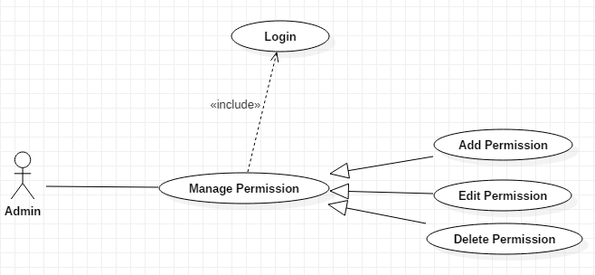

|  |  |  |
| --- | --- | --- |
| **Use case: UC_003_Manage Permission** | | |
| Mục đích: | Quản lý phân quyền | |
| Mô tả: | Người quản lý thực hiện các hoạt động liên quan đến quản lý phân quyền | Mức độ cần thiết: Cao |
| Phân loại: Cao |
| Tác nhân: | Người quản lý | |
| Thành phần và mối quan tâm | Người quản lý muốn thêm phân quyền, sửa phân quyền và thay đổi phân quyền. | |
| Các mối quan hệ | +Association (kết hợp): Admin  +Include (bao gồm): Login  +Extend (mở rộng): Add Permission, Delete Permission, Change Permission.  +Generalization (tổng quát hóa): | |
| Điều kiện trước: | Người quản lý phải đăng nhập vào hệ thống trước khi quản lý phân quyền | |
| Luồng sự kiện chính (Basic flows) | 1. Người quản lý đăng nhập vào hệ thống trước khi thao tác quản lý phân quyền  2. Người quản lý chọn 1 trong 3 chức năng  Sub 1: Nếu chọn Add Permission  Sub 2: Nếu chọn Delete Permission  Sub 3: Nếu chọn Edit Permission  4. Thực hiện chức năng tương ứng với Sub 1, Sub 2 hoặc Sub 3  5. Trở về giao diện phần mềm  6. Kết thúc sự kiện | |
| Luồng sự kiện phụ (Alternative Flows): | Người quản lý thực hiện luôn phiên các Sub 1, Sub 2, Sub 3 trước khi trở về giao diện phần mềm. | |
| Điều kiện sau: | Thực hiện thành công Sub đã chọn (1, 2 hoặc ) | |

UC_005 – Change password

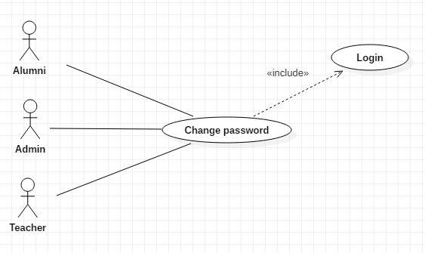

|  |  |  |
| --- | --- | --- |
| **Use case: UC_001_ Change Password** | | |
| Mục đích: | Cho phép thay đổi mật khẩu tài khoản đăng nhập | |
| Mô tả: | Cựu sinh viên, giảng viên hoặc người quản lý muốn thay đổi mật khẩu tài khoản đăng nhập | Mức độ cần thiết: Trung bình |
| Phân loại: Trung bình |
| Tác nhân: | Cựu sinh viên, giảng viên, người quản lý | |
| Thành phần và mối quan tâm | Cựu sinh viên, giảng viên hoặc người quản lý muốn thay đổi mật khẩu tài khoản sử dụng. | |
| Các mối quan hệ | +Association (kết hợp): Alumni, Teacher, Admin  +Include (bao gồm): Login  +Extend (mở rộng):  +Generalization(tổng quát hóa): | |
| Điều kiện trước: | Người dùng phải đăng nhập vào hệ thống trước khi đổi mật khẩu | |
| Luồng sự kiện chính (Basic flows) | 1. Người dùng chọn nút Change Password  2. Người dùng điền đầy đủ thông tin để thay đổi:  Nhập mật khẩu cũ:  Nhập mật khẩu mới:  Nhập xác nhận lại mật khẩu mới:  3. Hệ thống kiểm tra thông tin đăng ký  Sub 1: Nếu hợp lệ → Thông đăng ký thành công, sang bước 5  Sub 2: Nếu không hợp lệ → Thông báo lỗi đăng ký, sang bước 6  4. Hiển thị form đăng nhập, sang bước 6  5. Hiển thị form đăng ký, yêu cầu nhập lại thông tin đăng ký  6. Kết thúc sự kiện | |
| Luồng sự kiện phụ (Alternative Flows): | Người dùng cần phải đăng nhập trước khi đổi mật khẩu | |
| Điều kiện sau: | Thực hiện đổi mật khẩu thành công. | |